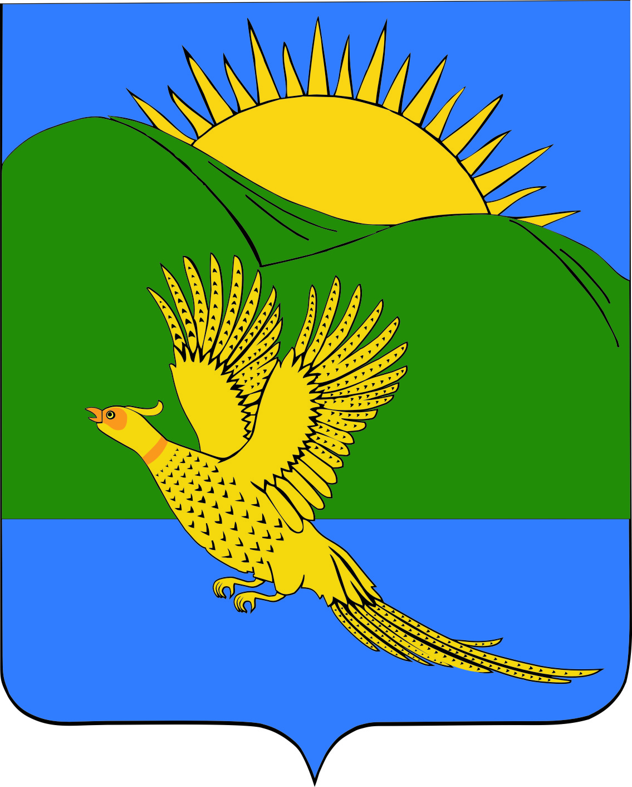
ДУМА
ПАРТИЗАНСКОГО МУНИЦИПАЛЬНОГО РАЙОНА
ПРИМОРСКОГО КРАЯ

РЕШЕНИЕ
село Владимиро-Александровское

27.06.2019 № 118
О Положении о порядке исполнения полномочий органов местного самоуправления Партизанского муниципального района в сфере деятельности с твердыми коммунальными отходами

В соответствии с Федеральными законами от 24.06.1998 № 89-ФЗ «Об отходах производства и потребления» и от 06.10.2003 № 131-ФЗ «Об общих принципах организации местного самоуправления в Российской Федерации», руководствуясь статьями 19, 30 Устава Партизанского муниципального района, Дума Партизанского муниципального района

РЕШИЛА:

1. Принять муниципальный правовой акт «Положение о порядке исполнения полномочий органов местного самоуправления Партизанского муниципального района в сфере деятельности с твердыми коммунальными отходами» (прилагается).

2. Направить муниципальный правовой акт и.о. главы Партизанского муниципального района для подписания и официального опубликования.

3. Настоящее решение вступает в силу со дня его принятия.

Председатель Думы А.В. Арсентьев
МУНИЦИПАЛЬНЫЙ ПРАВОВОЙ АКТ

Положение
о порядке исполнения полномочий органов местного самоуправления Партизанского муниципального района в сфере деятельности
с твердыми коммунальными отходами

Принят решением
Думы Партизанского
муниципального района
от 27.06.2019 № 118

1. Общие положения

1. Положение о порядке исполнения полномочий органов местного самоуправления Партизанского муниципального района в сфере деятельности с твердыми коммунальными отходами (далее - Положение) разработано в соответствии с требованиями Федеральных законов от 24.06.1998 № 89-ФЗ «Об отходах производства и потребления» и от 06.10.2003 № 131-ФЗ «Об общих принципах организации местного самоуправления в Российской Федерации», и регулирует порядок исполнения указанных полномочий.
2. В настоящем Положении используются понятия, определенные Федеральным законом от 24.06.1998 № 89-ФЗ «Об отходах производства и потребления».
3. Мероприятия по исполнению полномочий органов местного самоуправления Партизанского муниципального района в сфере деятельности с твердыми коммунальными отходами осуществляются в соответствии с федеральным законодательством, законодательством Приморского края и муниципальными нормативными правовыми актами Партизанского муниципального района.

2. Полномочия органов местного самоуправления
Партизанского муниципального района

1. К полномочиям органов местного самоуправления относится:
1.1) создание и содержание мест (площадок) накопления твердых коммунальных отходов, за исключением установленных законодательством Российской Федерации случаев, когда такая обязанность лежит на других лицах;
1.2) определение схемы размещения мест (площадок) накопления твердых коммунальных отходов и ведение реестра мест (площадок) накопления твердых коммунальных отходов;
1.3) организация экологического воспитания и формирование экологической культуры в области обращения с твердыми коммунальными отходами;
1.4) осуществление иных полномочий в соответствии с действующим законодательством.

2. С целью исполнения полномочий, указанных в пункте 1 настоящего Положения:
2.1. Дума Партизанского муниципального района уполномочена на:
1) принятие нормативных правовых актов, регулирующих порядок исполнения полномочий органов местного самоуправления Партизанского муниципального района в сфере деятельности с твердыми коммунальными отходами;
2) утверждение расходов бюджета Партизанского муниципального района по исполнению полномочий органов местного самоуправления Партизанского муниципального района в сфере деятельности с твердыми коммунальными отходами;
3) осуществление иных полномочий в соответствии с действующим законодательством.
2.2. администрация Партизанского муниципального района уполномочена на:
1) принятие муниципальных правовых актов по исполнению полномочий в сфере деятельности с твердыми коммунальными отходами в пределах полномочий;
2) разработка, утверждение и реализация муниципальных программ по решению вопросов местного значения в сфере деятельности с твердыми коммунальными отходами в пределах полномочий;
3) создание и содержание мест (площадок) накопления твердых коммунальных отходов, за исключением установленных законодательством Российской Федерации случаев, когда такая обязанность лежит на других лицах;
4) определение схемы размещения мест (площадок) накопления твердых коммунальных отходов и ведение реестра мест (площадок) накопления твердых коммунальных отходов;
5) организация экологического воспитания и формирование экологической культуры в области обращения с твердыми коммунальными отходами;
6) осуществление иных полномочий в соответствии с действующим законодательством.

3. Финансовое обеспечение исполнения полномочий органов местного самоуправления Партизанского муниципального района в сфере деятельности с твердыми коммунальными отходами

Финансирование обеспечения исполнения полномочий органов местного самоуправления Партизанского муниципального района в сфере деятельности с твердыми коммунальными отходами осуществляется за счет средств бюджета Партизанского муниципального района и является расходным обязательством бюджета Партизанского муниципального района.

4. Заключительные положения

Настоящий муниципальный правовой акт вступает в силу со дня официального опубликования.

И.о. главы Партизанского муниципального района Л.В. Хамхоев

27 июня 2019 года
№ 118-МПА

